Fagsamling for barnehagemyndigheten i kommunene

12. - 13. juni 2018
Thon hotel, Arendal

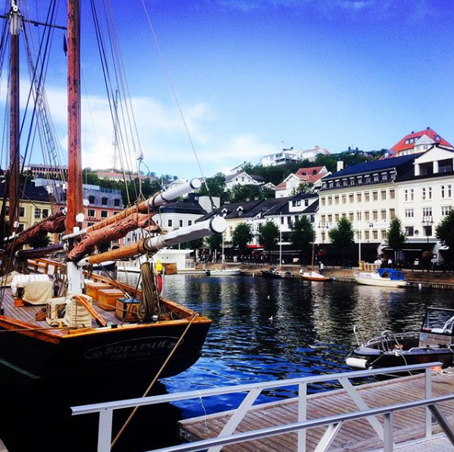

Helsefremmende barnehager

Samlingen har barnehagemyndigheten som målgruppe, og vi inviterer representanter fra kommunelegene til dag 1 og PPT til dag 2

Dag 1

Kl. 09.30 Kaffe og litt å bite i

Kl. 10.00 Velkommen
Tore Haus, utdanningsdirektør Fylkesmannen i Aust- og Vest-Agder
Innledning til tema ved Bodil, Line og Hege fra Fylkesmannen

Kl. 10.20 Folkehelseprogrammet på Agder
Retningslinjer for mat og måltid i barnehager v/ Solveig Pettersen Hervik, Fylkesmannen

Kl. 11.00 Folkehelseprosjektet i bydel Groruddalen v /Julie Dønnestad

Kl. 12.00 LUNSJ

Kl. 12.45 Barns utelek, v/ Merete Lund Fasting

Kl. 13.45 Kort pause

Kl. 14.00 Geitmyra prosjektet i Kristiansand

Kl. 14.45 Kort pause

Kl. 15.00 Erfaringer med tilsyn etter forskrift om miljørettet helsevern v/ Marie Christine F. Calisch, Fylkesmannen

Kl. 15.30 Kort pause og litt mat

Kl. 15.45 Desentralisert kompetanseutvikling v/ Tore Haus, Bodil Fjelde (fra FM) og Marianne Højdal (fra UDIR)
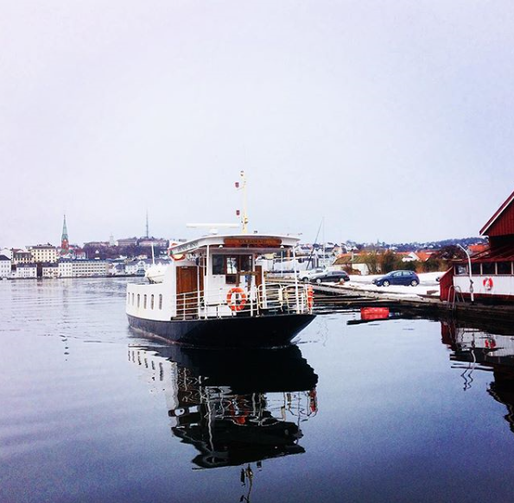
Kl. 17.45 Avslutning

Kl. 19.00 Tur til Moringen på Hisøy med MS Kolbjørn

Kl. 20.30 Middag på hotellet Foto: Mariann Olsen

Dag 2 Den inkluderende barnehagen

Til dag 2 inviterer vi ledere fra PPT og ledere av spesialpedagogiske team. Vi tar opp igjen det tema som vi hadde på Strand seminaret i juni 2017. Da var tema ny lovgivning knyttet til kapittel 5 A – med spesielt fokus på barn med nedsatt funksjonsevne § 19g.Vi tar opp tråden i dette, hva er nytt, hva har vi sett som er særlig utfordrende? Vi vet at kommunene har litt ulik forståelse og praktisering av dette regelverket.

Kl. 09.30 Velkommen og innledning ved Line, Bodil og Hege

Kl. 09.40 «Fra en barnehage hverdag» Tanker rundt bemanningsnormen – v/ Anniken Myrnes, barnehagepedagog

Kl. 10.00 Kort pause

Kl. 10.10 Barnehjernen v/ Anette Andersen RVTS

Kl. 11.20 Kort pause

Kl.11.30 Litt om lovverk, utfordringer knyttet til barnehageloven kap. Va v / Line Duesund Svendsen, Fylkesmannen

Kl. 12.00 Lunsj

Kl. 13.00 Pilotprosjekt i Mandal v/ Karina Konsmo, Mandal PPT

Kl. 14.00 Prosjektet: Skapende barn v/ Anna Berthelsen, Universitetet i Agder

Kl. 15.00 Avslutning, takk for nå

Vel hjem!

Disse deltar med innlegg på samlingen:

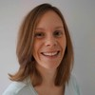
Julie Dønnestad – Hver dag bidrar Julie til bedre helse i befolkningen. Det gir resultater. Med en bachelor og master fra Norges idrettshøgskole, innen fysisk aktivitet og helse, samt en bachelorgrad i Health Science fra USA, er hun godt skodd for en stilling innen folkehelsearbeid. Julie jobber med forebyggende folkehelsearbeid i et bredt perspektiv, men med hovedfokus på kosthold og fysisk aktivitet. Prosjektene er mange, og spenner fra forebyggende arbeid i kommunale barnehager til arbeid i barneskoler og fritidsklubber.

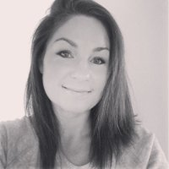
Marianne Højdahl - Er seniorrådgiver og har arbeidet i Utdanningsdirektoratet siden 2011 i avdeling for læreplanutvikling. Der jobber hun både med barnehage og skole. For tiden er hennes hovedoppgave å koordinere arbeidet med Udir. sin støtte til implementering av ny rammeplan. Hun er utdannet førskolelærer ved Høgskolen i Oslo og Akershus, har masterstudier i pedagogikk og utdanningsledelse fra Universitetet i Oslo.

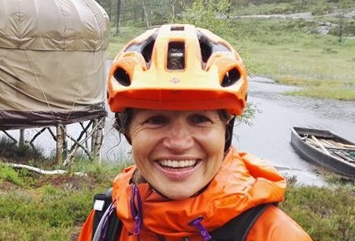
Merete Lund Fasting er fra Lom og bor i Arendal. Førsteamanuensis i idrettsvitenskap, Universitetet i Agder og Philosophiae doctor, Pedagogisk institutt, NTN. Hun har skrevet boka «Barns utelek» som kom ut på Universitetsforlaget i november 2017. Og deltatt i ulike forskningsprosjekter som SEP-HEP research group; Sport and Exercise Psychology: Health, Education, and Performanceat the University of Agder (UIA) Barn og rom lokalt på UIA: Forskningsgruppe med medlemmer fra tre fakultet ved Universitetet i Agder som jobber med barn og rom på tvers av fag

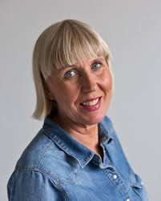
Anna Berthelsen - er født i Helsingborg og utdannet tekstildesigner fra Sverige og Skottland. «Skapende barn» er et prosjekt i barnehager i Kristiansand. Formålet med prosjektet er å være en ekstra støtte i barnehagenes arbeid for å styrke det sosiale samholdet og fellesskapet mellom barn i barnehagen. Gjennom tilrettelagt bruk av musikk, litteratur og formingsaktiviteter, ønsker prosjektet å gi positive kulturelle opplevelser til barn. I tillegg til glede og trivsel er målet også å styrke barnas språkferdigheter, mestringsfølelse og sosiale ferdigheter.
Hensikten er at alle barn skal oppleve tilhørighet og sosialiseres inn i barnegruppa. Dette skal motvirke utenforskap og fremme sosial deltagelse for alle barn generelt, og risikoutsatte barn spesielt.

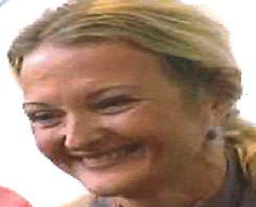
Karina Konsmo er leder for PPT i Mandal kommune. Mandal kommunes skoler skal fram til desember 2018 delta i en regional satsing på skolebasert kompetanseutvikling. Satsingen springer ut fra nasjonal satsing på målrettet og kunnskapsbasert innsats for et godt læringsmiljø. Et av de overordnede målene for satsingen, er at skolene skal jobbe systematisk for å forbedre skolemiljøet, og i den sammenhengen er PPT blitt koblet på. Her vil det tas i bruk kartleggingsverktøy for lærere i møte med elever som i ulik grad strever med psykososiale utfordringer.
Med bakgrunn i denne utfordringen har Mandal PPT fått tilgang til kartleggingsmateriell utviklet ved «National Educational Psychological Service» i Irland. Prosjektet har overføringsverdi til barnehagene.

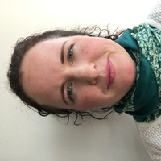
Anniken Myrnes – Tør du vite hvordan barnehagens bemanning egentlig er? Anniken er utdannet barnehagelærer og jobber som pedagogisk leder i en barnehage i Arendal. De siste ukene har vi sett mange innlegg i mediene som beskriver hvordan hverdagen ser ut. Barnehagelærer Anniken Myrnes er en av dem som tar bladet fra munnen i flere aviser, og gir oss et innblikk i hvordan barnehageansatte kan oppleve å komme til kort i arbeidet på grunn av bemanningssituasjonen. Myrnes beskriver en virkelighet som mange dessverre vil kjenne seg igjen i, hvor ressursene ikke strekker til for å kunne gi barn den omsorgen og oppfølgingen som vi ønsker – og som vi er lovmessig pålagt å gi. Ny rammeplan for barnehager stiller store krav til de ansatte. Alle barn skal sikres et godt og trygt tilbud, og gis gode utviklingsmuligheter.

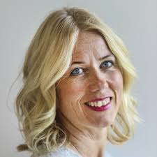Anette Andersen - "Jeg liker arbeidet mitt fordi det oppleves meningsfullt å forsøke å forstå barn og unge som har det vanskelig." Anette jobber psykolog i RVTS. Hun er utdannet Cand.psychol, spesialist i klinisk barne-og ungdomspsykologi. Hun har tidligere arbeidet klinisk med psykologisk utredning og behandling av barn og unge, i barnevern med utredning av omsorg, plassering og oppfølging av barn og unge, med veiledning, undervisning og utviklingsarbeid. Hun skal i foredraget snakke om den tredelte hjernen. Nyere hjerneforskning viser hvordan hjernen formes av måten vi bruker den på. Hjernen utvikler seg ved hjelp av nettverk som så utvikles og så styrkes.

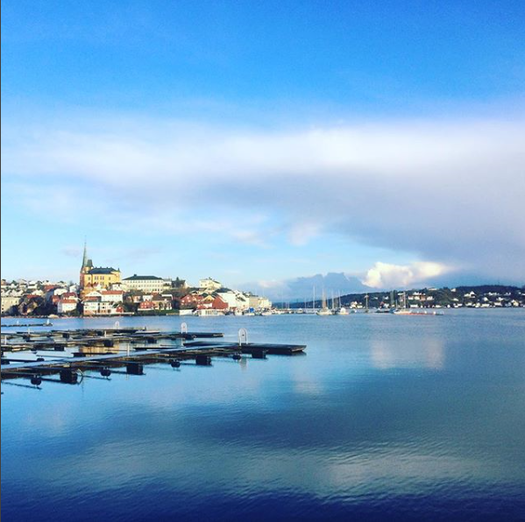

Foto: Mariann Olsen, Arendal kommune

